Стоит Антошка на одной ножке.
В списке 12 названий грибов. Буквы в словах перепутаны. Догадайтесь, какие грибы должны занять место в кроссворде, и тогда в колонке розового цвета, вы сможете прочитать название еще одного гриба.
 |  |  |  | 1
 |  |  |  | 2
 |  |  | 3
 |  |  |  |  | 4
 | 5
 |  |  |  |  | 6 |  |  |  |  |  | 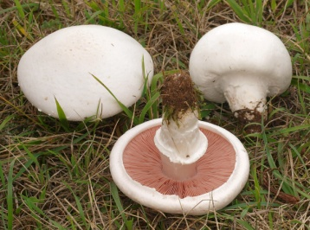
 | 7
 |  |  | 8
 |  |  |  | 9
 |  |  |  |  | 10
 | 11
12 |  |  |  |  |  |  |  |  |  | 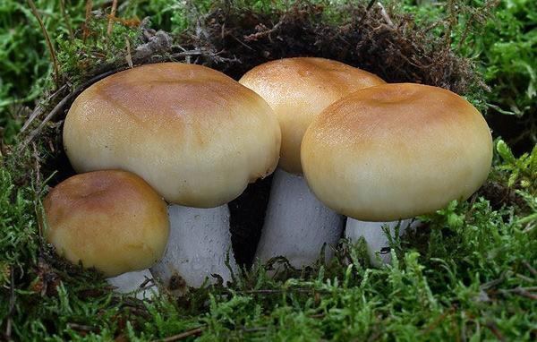

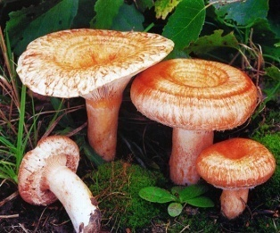
1. КОЁНПО
2. ШУНЛОВАК
3. СОКОПИНИВОД
4. ВОРИБКО
5. ОКАЖЕРЫС
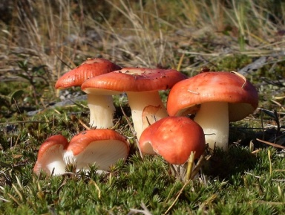
6. ИРКЫЖ
7. СЁЛОКНАМ
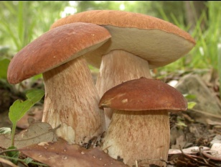
8. ЛЯЗКОК
9. ХИОВКОМ
10. УЛАЙВ
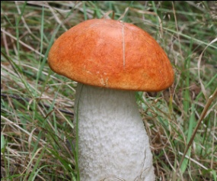
11. НИПАШНОМЬ
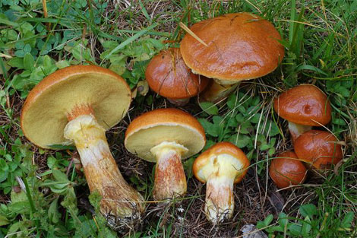
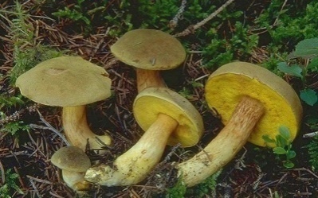
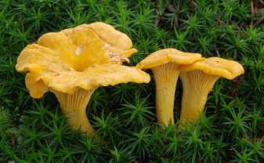
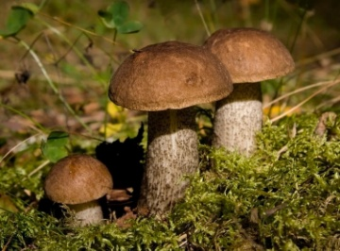
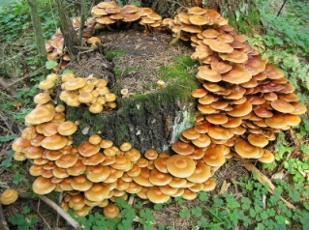
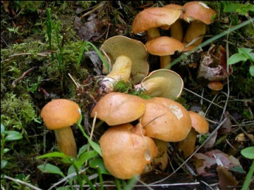
12. ЧИКИЛАС

Литература
http://wikigrib.ru/img-gribs/shampinon-obyknovennyj/Agaricus-campestris_05.jpg
http://www.udec.ru/big-images/1909s-124.jpg
http://fabulae.ru/pic/Gifts/gift_2393.jpg
http://supercook.ru/griby/images-griby/grib-b-17-1.jpg
http://nashzeleniymir.ru/wp-content/uploads/2016/02/Опята-на-дереве-фото.jpg
http://www.restonfive.ru/images/valuj.jpg
http://www.restonfive.ru/images/syroezhka_1.jpg
http://dghjr7.ucoz.ru/grib-b-05-3.jpg
http://images.vfl.ru/ii/1341118938/970cb72b/683528.jpg
http://www.stihi.ru/pics/2013/07/12/4839.jpg
http://www.mkgs.ru/images/grib-kozlyak-foto8.jpg
https://im1-tub-ru.yandex.net/i?id=739d3a94d33ae1d2d4cc4122ac60886b&n=33&h=215&w=292

